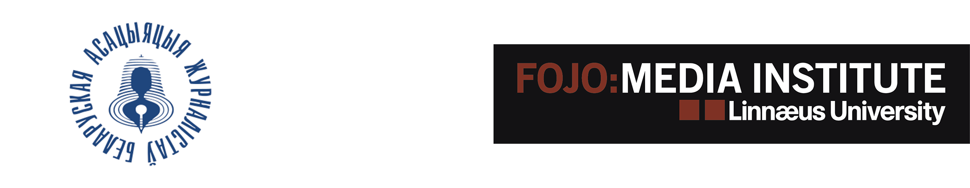

Программа конференции
«Медиа Беларуси: вызовы и шансы»

13-14 февраля 2017 г., г. Минск
Конференц-зал отеля “Европа” (ул. Интернациональная, 28)

Организаторы:
ОО «Белорусская ассоциация журналистов» (БАЖ),
Медиаинститут FOJO, Швеция

Дата, время | Тема | Спикеры
13.02.2016 (понедельник)
10.30 – 11.00 | регистрация участников
11.00 – 11.20 | Приветствие | Андрей Бастунец,  ОО «БАЖ», Беларусь  Агнета Сёденберг, Медиаинститут FOJO, Швеция  Айдар Ботагаров,  офис Представителя ОБСЕ по вопросам свободы СМИ
11.20 – 13.00 | пленарное заседание: «Законодательство о СМИ Беларуси, практика его применения и пути развития» | Модератор:  Андрей Бастунец  Выступающие:  Олег Агеев,  ОО «БАЖ», Беларусь  Ариф Алиев, журналистская организация Yeni Nesil, Азербайджан  Дайнюс Радзявичус, Союз журналистов Литвы
13.00 – 14.00 | Обед
14.00 – 15.40 | пленарное заседание:  «Сохранение стандартов журналистики в меняющемся мире» | Модератор:  Юрий Карманов  Выступающие:  Борис Навасардян, Ереванский пресс-клуб, Армения  Олена Голуб,  Институт массовой информации, Украина  Михаил Янчук,  ОО «БАЖ», Беларусь
15.40 – 16.00 | кофе-пауза
16.00 – 17.40 | Творческая встреча «Разговор о профессии»:  Светлана Алексиевич, лауреат Нобелевской премии по литературе – 2015 | Модератор:  Жанна Литвина
14.02.2016 (вторник)
10.00 – 12.00 | пленарное заседание:  «Экономические условия деятельности СМИ» | Модератор:  Михаил Янчук  Выступающие:  Андрей Александров, БелПАН, Беларусь  Павлюк Быковский, медиаэксперт, Беларусь  Андрей Дынько,  “Наша Ніва”, Беларусь  Владимир Янукевич, Ассоциация издателей региональной прессы, Беларусь
12.00 – 13.00 | Подведение итогов конференции
13.00 – 14.00 | обед

